|  |  |  |
| --- | --- | --- |
|  |  | **Nota**  **Final:** |
| Nome: Turma: |
| Prof.: Kelly Bazareli Gomes Componente Curricular: Matemática |
| Data: |
| Tipo de avaliação: Teste Trabalho Prova Abrangente |
| **NOTRE DAME** | Desconto Ortográfico: Será descontado 0,1 ponto para cada 3 (três) erros ortográficos. |
| Referencial em Educação |

Prova abrangente

1. Os nutrientes necessários para o funcionamento do corpo humano são obtidos por meio dos alimentos que são ingeridos durante as refeições.

Lauro e José são dois amigos que trabalham na mesma empresa. Durante a pandemia do novo coronavírus, eles trabalharam cada um em sua casa. Para manter o isolamento social, pediram o almoço pelo *delivery* e, em seguida, compartilharam entre si fotos das refeições.

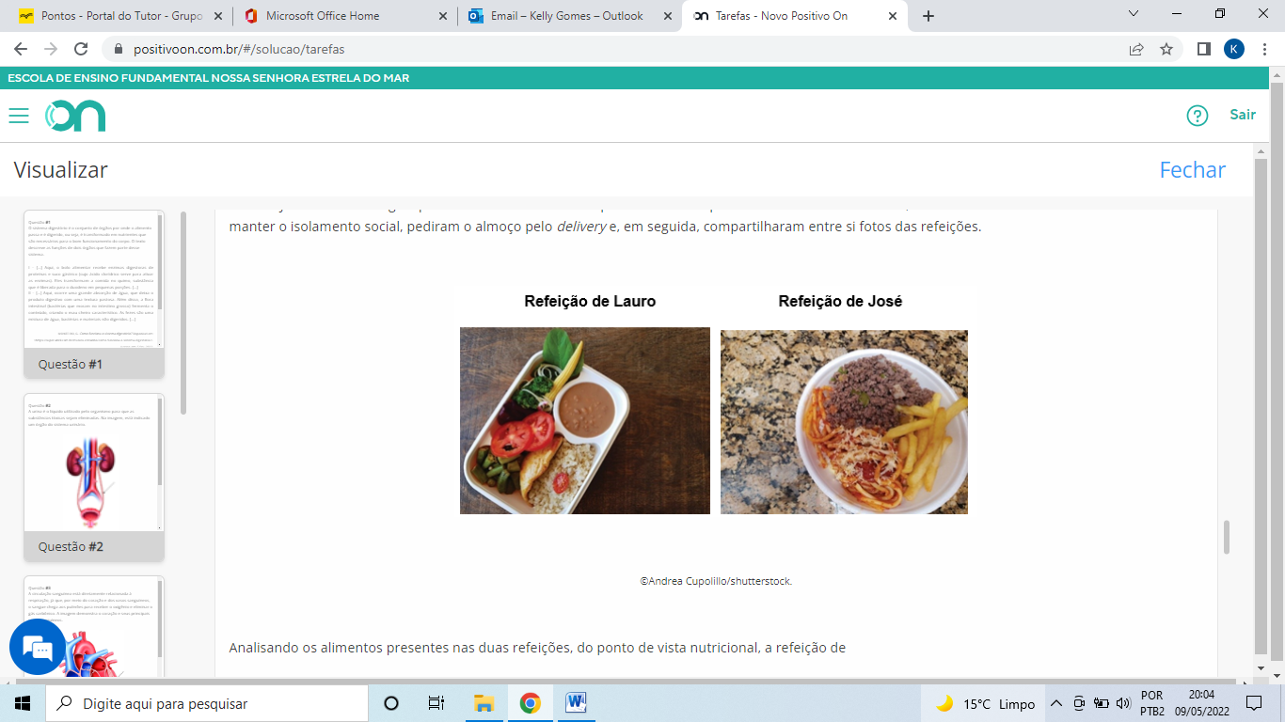

Analisando os alimentos presentes nas duas refeições, do ponto de vista nutricional, marque V verdadeiro e F para falso: **(0,25 – 1,0)**

( ) Lauro apresenta maior variedade de nutrientes.

( ) Lauro e a de José têm a mesma variedade de nutrientes.

( ) José apresenta maior variedade de nutrientes

( ) José apresenta muitos carboidratos e poucas verduras e legumes

2**) Observe a imagem abaixo e responda.**

**A urina é o líquido utilizado pelo organismo para que as substâncias tóxicas sejam eliminadas.**

a) Órgão em que a urina é armazenada.______________________________________

b) Orgãos que filtram o sangue e formam a urina._______________________________

c) canais que conduzem a urina dos rins até a bexiga.___________________________

**Na imagem, está indicado um órgão do sistema urinário. (0,25 – 1,0)**

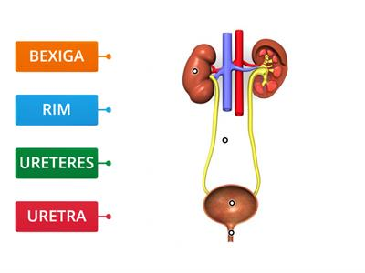

3)Leia com atenção e complete as frases. **(0,25 – 1,0)**

O sistema urinário tem ____________rins. O depósito da urina é a _______________.

Beber muita _____________ajuda ao bom funcionamento dos _________________.

4) Observe a imagem abaixo e responda:

Na parte sinalizada pela seta encontram-se alimentos ricos em: **(0,25 – 1,0)**

**Proteínas, lipídios, carboidratos, vitaminas**

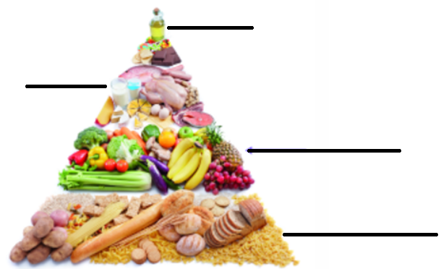

5) **O sistema respiratório é responsável por realizar as trocas gasosas que ocorrem entre o corpo e o ambiente. Nesse processo, também ocorre a retirada dos resíduos presentes no ar inspirado.**

1. **Complete com as palavras do quadro abaixo: (0,25 -1,0)**

|  |  |  |  |
| --- | --- | --- | --- |
| **Gordura corporal** | **Subnutrição** | **Obesidade** | **Nutrientes** |

A ___________________ é uma doença causada for falta de _____________________no organismo, que pode acontecer por falta de acesso a uma alimentação variada.

A _____________________ é o excesso de___________________________. Nas últimas décadas, o número de pessoas obesas aumentou em diversos países.

5 **) Oque devemos fazer para evitar ou reverter a obesidade?( 0,5)**

____________________________________________________________________________________________________________________________________________________________

1. **Relacione cada grupo de alimentos aos nutrientes que eles fornecem.(0,25 -1,0)**

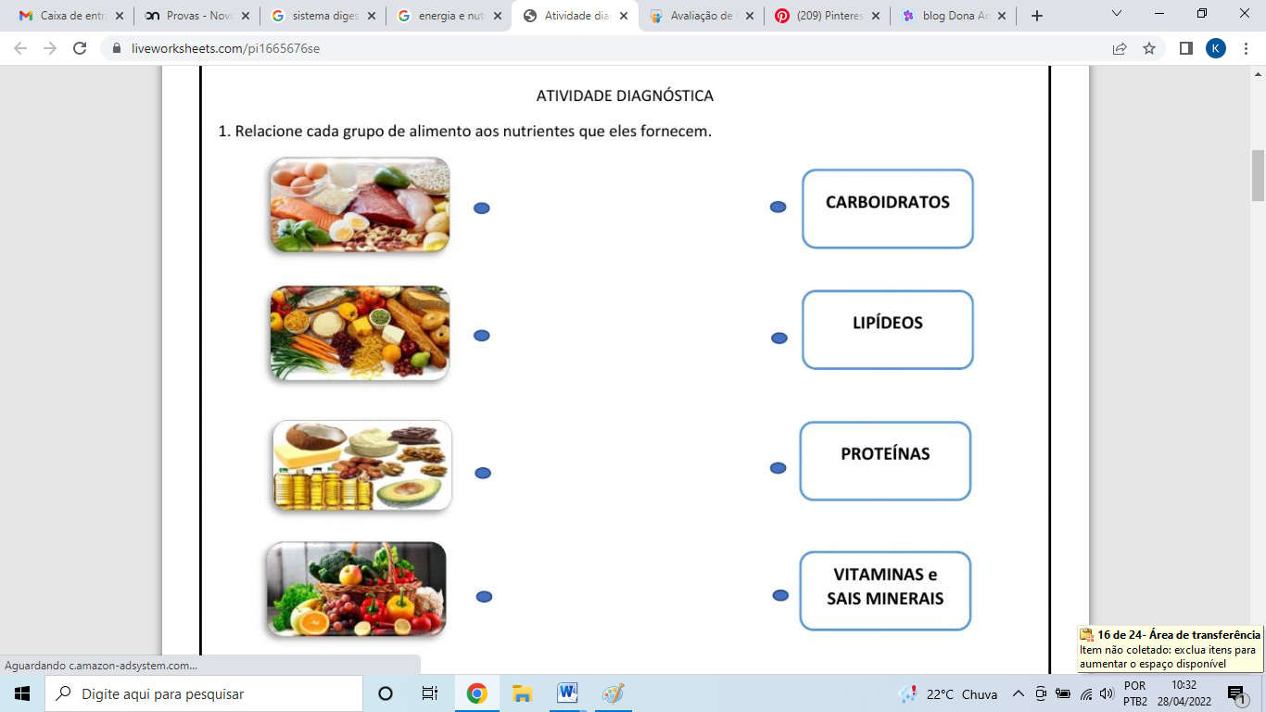

1. **Nutrientes são substancias encontradas nos alimentos necessárias ao crescimento e ao desenvolvimento do organismo e à manutenção da saúde.**

Relacione os nutrientes abaixo de acordo com a sua função.( 0,25 -1,0)

**( 1 ) carboidratos ( 2) proteínas ( 3) gorduras ou lipídios ( 4 ) vitaminas e sais minerais**

( ) Esses nutrientes são muito importantes para o funcionamento de todo organismo e principalmente para a construção dos músculos .

( ) São a principal fonte de energia para o nosso corpo. São encontrados em alimentos como pães, macarrão, batata e mandioca.

( ) Também fornecem energia ao nosso corpo, são encontrados em alimentos como óleo, leite e amendoim.

( ) São chamados de reguladores, pois possuem a função de regular as atividade do organismo. São encontrados em frutas como a laranja e o ferro que está presente no feijão e no espinafre.

1. **Observe a pirâmide alimentar e responda:**

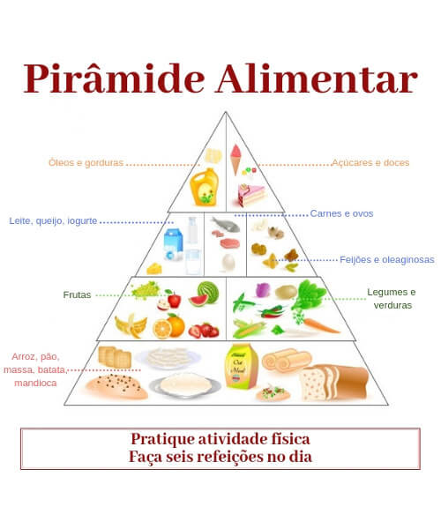

1. **Quais são os alimentos que devemos consumir em maior quantidade? Qual o nutriente que eles fornecem ao nosso corpo? (0,5)**

**______________________________________________________________________________________________________________________________________**

1. **Alguns alimentos estão no topo da pirâmide, oque isto indica pra nós? (0,5)**

**______________________________________________________________________________________________________________________________________**

1. **Observe as imagens (0,25 cada)**

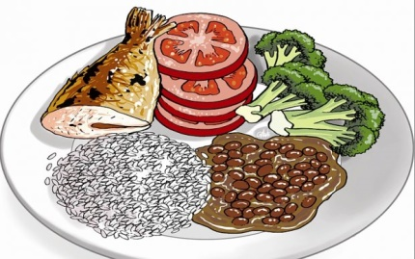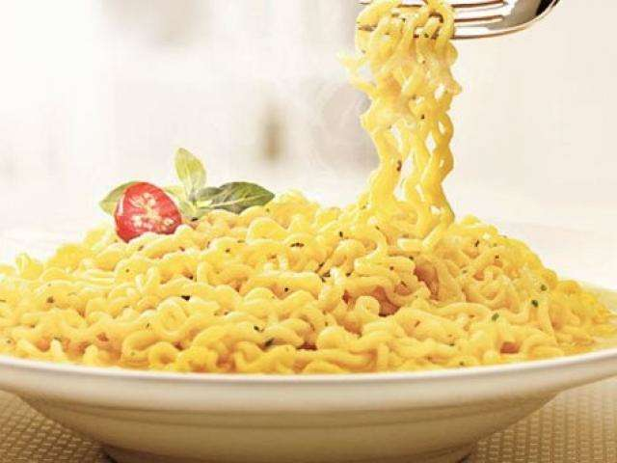 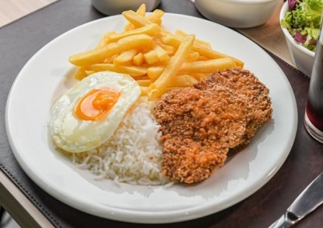

1. **Circule o prato que indica uma alimentação saudável.**
2. **Escreva o nome de um alimento processado:_____________________________**
3. **Escreva o nome de um alimento in natura:_______________________________**
4. **Dê exemplos de alimentos dos três principais grupos: (0,25 cada)**

Energéticos: _____________________________

Reguladores: ___________________________

Construtores:______________________________

1. **Para termos uma alimentação saldável, também precisamos ter alguns cuidados com os alimentos que consumimos.**

**Observe a imagem e escreva quais são eles: (0,25-1,0)**



